故宫出版社×腾讯教育《故宫月历》（少儿版）
广 告 主：腾讯教育
所属行业：教育
执行时间：2020.10.01-12.31
参选类别：IP营销类
营销背景
困境：启蒙英语竞争激烈缺乏差异化定位
突破：从传统文化传承入手，为腾讯教育旗下开心鼠英语寻找立意思路 — 用英语讲述中国故事，做文化交融的创新教育推手
合作思路：
考虑到学龄前幼儿特点以及故宫文化IP的大众化表达方式，我们将此次合作产品定为特色文创产品。作为特约策划，结合自身博物馆领域的权威资源，促成故宫出版社与腾讯教育旗下腾讯开心鼠英语的合作，首次推出了专为孩子们设计的2021年《故宫月历》(少儿版)。
该月历以小朋友感兴趣的神话传说动物——太和殿的脊兽为线索，生动有趣地介绍了脊兽的形象、名称和相关小故事，并穿插相应的英文介绍，让孩子们通过使用、体验文创产品来增进对故宫文化的了解，并将其融入到英语学习中，更有利于两种文化的融会贯通。
营销目标
- 突破传播困境，推动启蒙英语品牌差异化卡位传播。
- 超级文化I P赋能，实现品牌、产品口碑提升。
- 以产品带品牌，实现品牌、产品精准引流目标。
- 实现传统文化与启蒙教育、素质教育的结合，推动中国孩子文化自信建立。
策略与创意
- IP跨界合作模式突破：
通过对故宫这一超级文化IP的准确认识，以及对腾讯开心鼠英语品牌的精准认知，开创性地将两者链接到一起，使英语启蒙与游戏化学习的品牌理念与中国传统文化IP形成完美结合，产生社会的正向效益。
开创故宫出版社特殊品类，首次创造“少儿版”月历概念，并使用故宫太和殿屋脊兽作为特殊设计元素，形成独特风格的年度月历产品，具有极强的市场稀缺性。
- IP整合营销内容创新：
在传播方面，综合产品特点、故宫IP文化特性，打造#6岁萌娃给老外做故宫英语导游#系列事件，从2021年《故宫月历》（少儿版）产品引流，到开心鼠体验课产品实现流量承接转化，再到2021年《故宫月历》（少儿版）产品赋能品牌口碑的营销成果，通过跨界合作项目打造实现了品牌、产品精准引流，流量变现的目标。
- 品牌赋能：
在启蒙英语市场竞争日趋激烈的情况下，突破政策困局，通过#6岁萌娃给老外做故宫英语导游#事件打造，以及结合腾讯新文创战略、故宫文化故事揭秘等多维度内容布局，聚焦更多的人关注2021年《故宫月历》（少儿版）、腾讯开心鼠英语品牌，让大众聚焦到启蒙英语以及在加强青少年英语教育的同时，推动中西文化的交融培养和激发年轻一代对中华传统文化的热爱。最终实现品牌知名度和好感度的差异化打造。
执行过程/媒体表现
- 创新性：
携手研学持牌第三方机构、故宫出版社特约策划，创新打造腾讯教育与故宫出版社合作模式，开发全新故宫出版社月历品类。
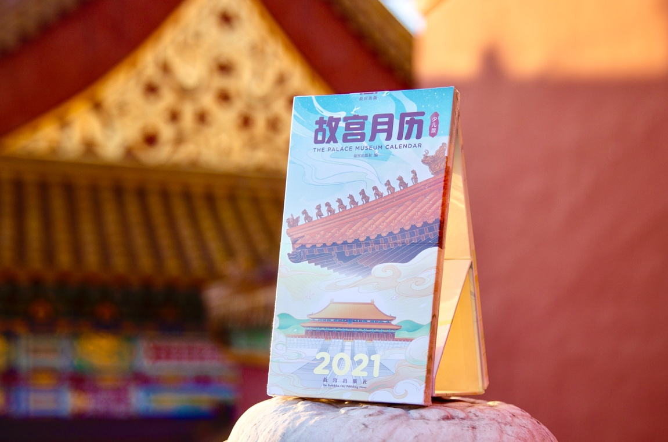
2021年《故宫月历》（少儿版）封面
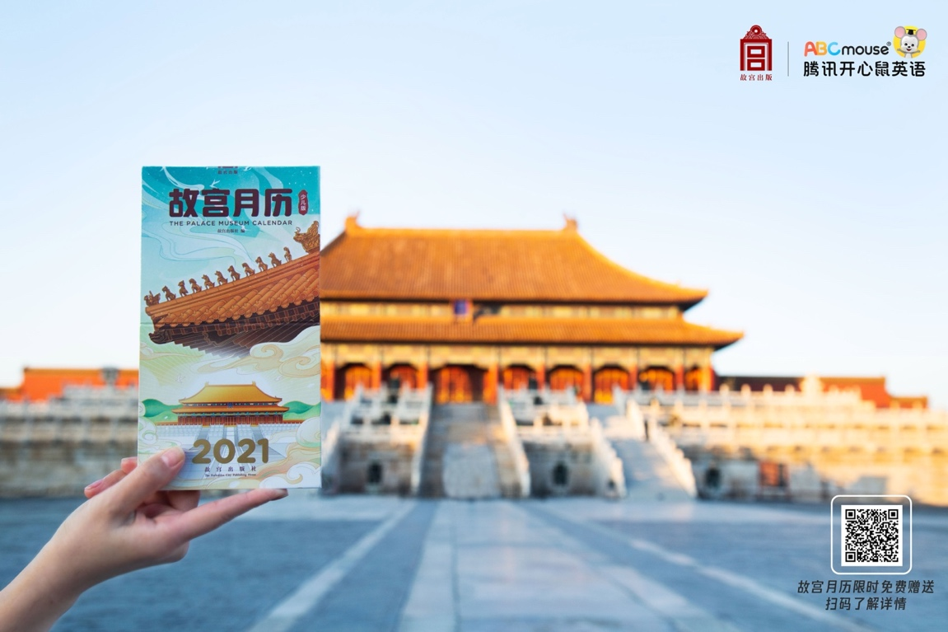
2021年《故宫月历》（少儿版）与故宫太和殿同框图
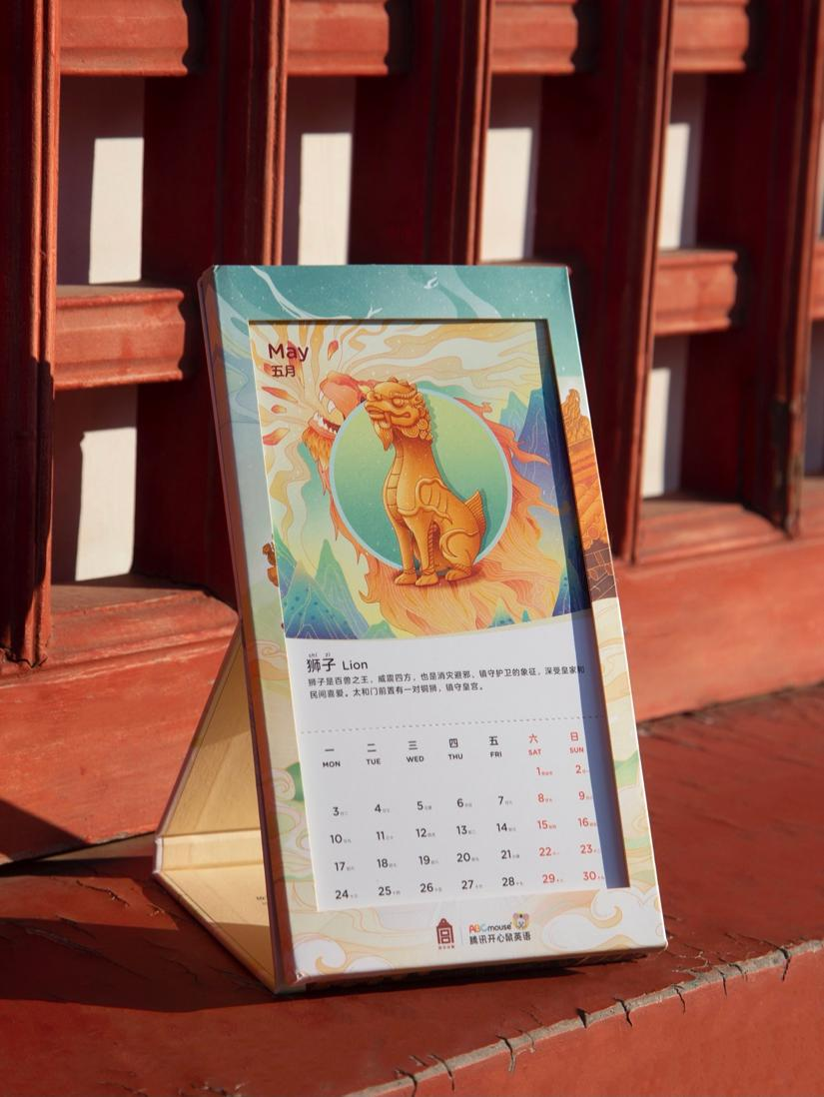
2021年《故宫月历》（少儿版）内页图
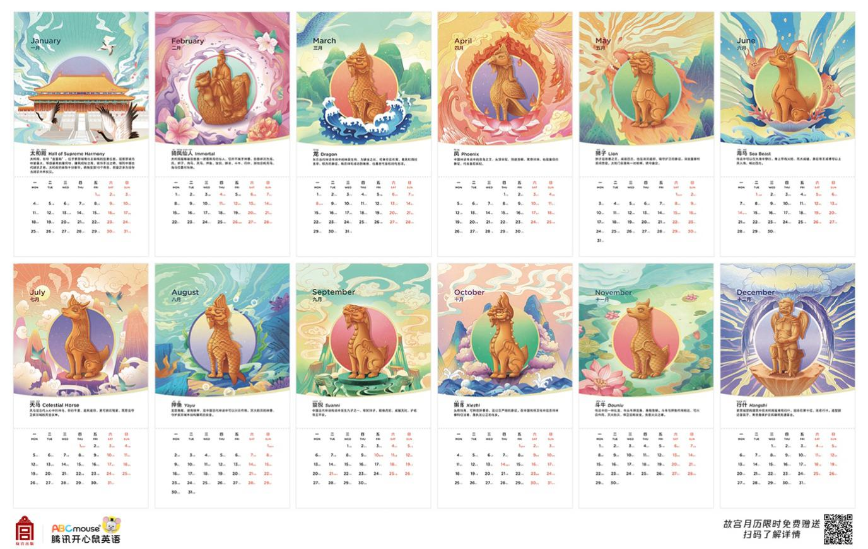
2021年《故宫月历》（少儿版）内页图
- 精准度：
精准选取目标受众垂直领域头部KOL合作，通过内容深挖+渠道精准投放，实现品牌、产品信息精准触达。
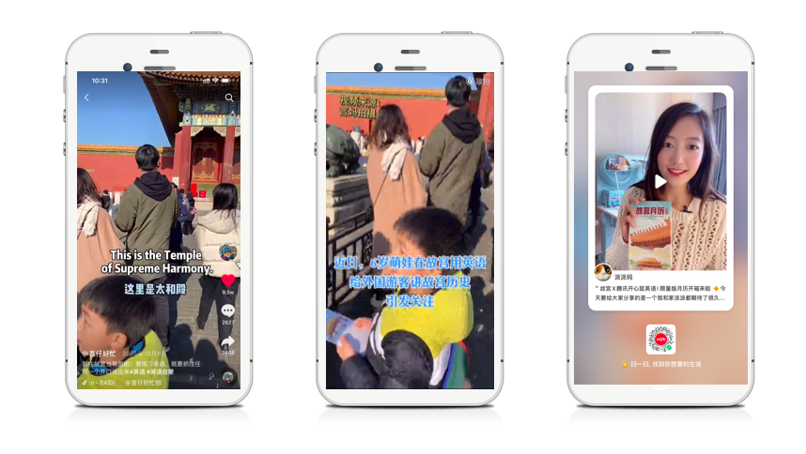
KOL言仔好忙视频内容：https://share.weiyun.com/PZxvcqEs
媒体视角跟踪采访内容：https://share.weiyun.com/p6NdplhD
- 整合力：
整合媒体、品牌公关、产品、运营等渠道，打通社交平台、商城等跨平台资源联动，为跨界项目服务。
营销效果与市场反馈
低成本撬动亿级曝光。累计获得网络媒体750+频次曝光，转载率达580%。#6岁萌娃给老外做故宫英语导游#相关话题辐射覆盖2.4亿人次，引发13.6万+次互动，聚焦了社交平台对故宫月历、开心鼠品牌的关注。
由团队独立策划、制作的优质内容触发多家媒体自发跟踪报道，更是引发公检法、党央媒自发分享、点赞。蓝V、黄V自发转载率高达480%，辐射覆盖超过5463万+人次，与此同时，相关内容还驱动包含外研社英语学习等语言学习类官方转载扩散。

